 MIERCOLES 26 DE MAYO DEL 2021

AREA: CIENCIA Y TECNOLOGIA.

ACTIVIDAD: Enemigos de la salud.

CRITERIOS: Identifica a los enemigos de la salud en su entorno

1.- COLOREA LOS ENEMIGOS DE LA SALUD



MANOS SUCIAS

PARQUE DE ÁRBOLES

RÍOS SUCIOS

HUMO DE CARROS

MANOS LIMPIAS

AIRE CONTAMINADO

2.- **Con tu familia identifica y explica a partir de preguntas:**

¿Qué enemigos de la salud identifican en su entorno? elabora dibujos o pega figuras.

3.-¿Qué solución darían para evitar a los enemigos de la salud que han identificado? Escribe en el cartel.

____________________________________________________________________________________________________________________________________________________________________________________

Nombres y Apellidos:

Actividad adicional: Segimos armando y escribiendo palabras con (M)

1.-Busca las palabras en la sopa de letras:

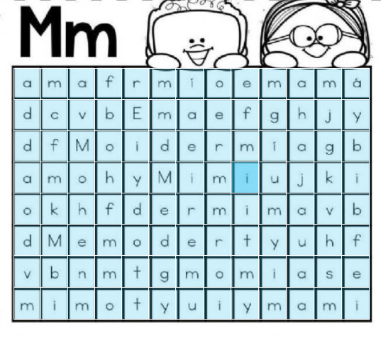ama

memo

mía

amo

mamá

momia

mima

mío

mami

2.-Colorea según indica las silabas:

